Programme pour le Lundi 08/06 – CE2

 |  |  | Matériel
I-dictée | 10 minutes | accompagné | cahier vert
II-conjugaison | 25 minutes | accompagné puis autonomie | cahier vert
III- Lecture | 25 minutes | autonomie | cahier vert
IV-Maths | 50 minutes | accompagné+autonomie | ordinateur
Facultatif
V-Musique | 20 minutes | accompagné+autonomie | ordinateur

I – Dictée: 10 minutes (accompagné )
1 – apprendre les mots : air, un ange, fort, forte, grammaire, malin, un visage, grand, une école, gentil

2 – Dictée de phrases :

Pierre est grand et gentil. Il a un visage rond et un air malin. À l’école, il est fort en grammaire.

II-Conjugaison - Révisions présent

1-Lis attentivement le texte « L’abeille et le miel ». (fichier joint)
Comment s’appelle ce type de texte ?
A quel temps est-il conjugué ?
Qu’est-ce qu’un « jabot » ?

A l’oral, transpose le texte avec « les abeilles » en déroulant le fichier joint => « L’abeille et le miel transpo NE PAS IMPRIMER.pdf ». (Les réponses apparaissent au fur et à mesure que tu cliques sur « entrée ».) Observe bien les différences intervenues en comparant les textes pages 9 et 14.

2– Dans ton cahier, transpose le texte suivant en parlant de plusieurs abeilles :

L’abeille travaille d’abord dans la ruche. Ensuite, elle a un autre travail : elle butine. Elle va sur les fleurs. Elle aspire le nectar des fleurs puis elle rentre à la ruche.

3– A l’oral, (ou à l’écrit si j’ai le temps), transpose chaque phrase avec je, tu, nous, vous, ils.

Lisa a huit ans.
Elle est en CE1.
Elle va à l’école Mermoz.
Elle adore la poésie.

4– « BONUS » Dans ton cahier, écris au présent avec le pronom proposé

- Je vois mieux avec des lunettes. Nous …
- Tu dis au revoir. Vous …
- Elle peut aller chez toi. Je …
- Elles font des mots croisés. Vous …
- Nous voulons faire un voyage. Tu …
- Vous prenez le métro. Je …
- Tu viens à l’école en voiture. Elles …

III-Lecture
( 30 minutes autonomie + accompagné)

Lecture : les histoires pressées de B. Friot : Histoire à l'endroit.
1-Lire le texte plusieurs fois à haute voix, avec un adulte.
2-Faire l'exercice proposé en-dessous. (voir correction).

IV-Maths
1 – calcul mental sur ardoise ou sur cahier:
20 minutes (accompagné et autonomie)
a-Unités
« Quelle unité utilise-t-on pour mesurer : la longueur d’une autoroute? le poids d’un gâteau ? la contenance d’une gourde ? l’épaisseur d’un téléphone ? »

Classer les images : de l’objet le plus petit au plus grand.
Estime combien ils mesurent.
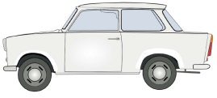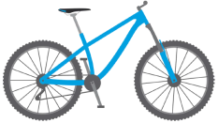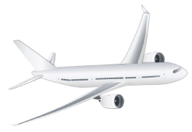

b-Multiplie par 10

501-654-874-902-478

2- Problèmes rallye maths

Exercice 1 :

Dans un parcours dans les arbres, 99 personnes sont réparties sur 3 parcours : un vert, un bleu et un noir.
10 personnes quittent le parcours vert, 14 quittent le parcours bleu et 12 quittent le parcours noir.
Il reste alors le même nombre de personnes sur chaque parcours.
Combien de personnes se trouvaient au début sur le parcours vert ?

Exercice 2 :
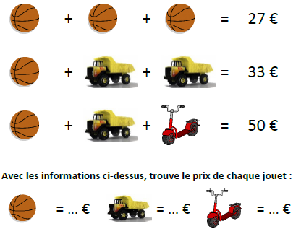

Exercice 3 :

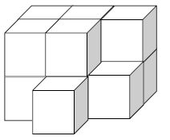

Regarde cette construction de cubes collés les uns aux autres :
Pierre veut la peindre. Il lui faut deux coups de pinceaux pour peindre un carré. Il veut peindre entièrement la construction, sauf la partie en dessous.
Combien de coups de pinceaux doit-il donner pour peindre toute la construction ?

Exercice 4 :
Regarde les balances avec des sacs :
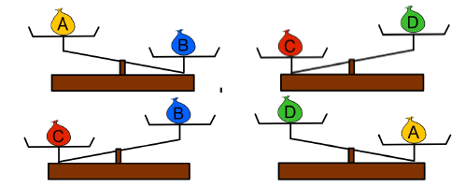

Classe les 4 sacs du plus léger au plus lourd.
. . . < . . . < . . . < . . .

Facultatif

Musique :

Je vous joins un lien intéressant pour l’éducation artistique « Un jour, une musique, une image » proposée pendant cette période d’école à la maison.

http://www.ac-grenoble.fr/educationartistique.isere/spip.php?article748

Pour ceux qui ont le temps et qui ont envie :
Français : enquête de l’inspecteur Lafouine (facile)
Vol à la sûreté
